机电工程系招生简章

一、机电工程系简介
机电工程系现有专兼职教学人员49人，其中，硕士研究生学历的教师12人，副教授13人，自治区机电专业学科带头人1人，“双师双能”型教师23人。现有校内教学实训基地2个、实训室25个，建筑面积3100平米，设备总投资价值3000多万元。
现有全日制在校生641人。开设专业有机电一体化技术、机电设备技术、发电厂及电力系统、供用电技术、汽车检测与维修技术共五个专业。
以立足就业、服务社会为目标，按照校企合作就业岗位需要，设置必须的专业基础课和专业核心课，根据课程教学标准确定学时学分。结合学生实际，以师徒式、理实一体化教学模式实施教学，专业实训课开出率在90%以上，学生在每一节专业课学习中有收获，树立学习自信心。以“三对接”（即实现专业与地方产业对接，人才培养规格与岗位任职要求对接，课程与职业岗位典型工作任务对接）人才培养模式开展教育教学。
通过订单委托培养、冠名培养、共建实习实训基地等形式强加校企合作。形成了校企双方共育高素质高技能人才的培养机制，邀请企业全过程参与人才培养工作，培养学生娴熟的专业技能和可持续发展的综合素质，实现学生入学即就业的育人导向和就业格局。与鄂尔多斯电力冶金集团股份有限公司、蒙泰集团、鄂尔多斯双欣电力有限公司、亿利洁能热电有限责任公司、准格尔旗力量煤业、内蒙古汇能煤电集团有限公司、内蒙古智能煤矿有限责任公司、奇瑞集团鄂尔多斯分公司、鄂尔多斯各大汽车品牌4S店、三联汽车维修公司、内蒙古晶泰环境科技有限责任公司、京东方鄂尔多斯分公司、内蒙古华景新材料有限公司、鄂尔多斯市隆基光伏科技有限公司、鄂尔多斯市隆基硅材料有限公司等30多家优秀企业建立了良好的合作关系。
近两年，机电工程系毕业生好就业、用人单位评价好、薪酬待遇普遍较高，岗位实习期间的月薪在4500—6000元，去除学生个人因素，毕业生就业率100%，大部分学生能留在岗位实习单位就业，参加工作后在职级职务晋升方面潜力大，部分学生经过努力成为单位的专业骨干或晋升为管理层。
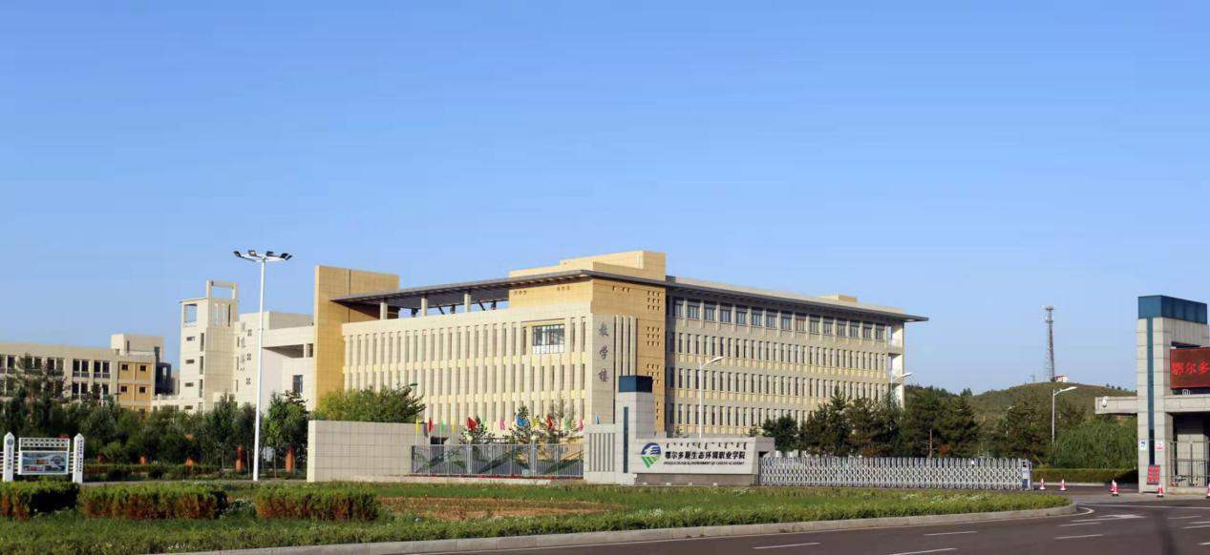
学生在毕业当年可以参加专科升本科考试。
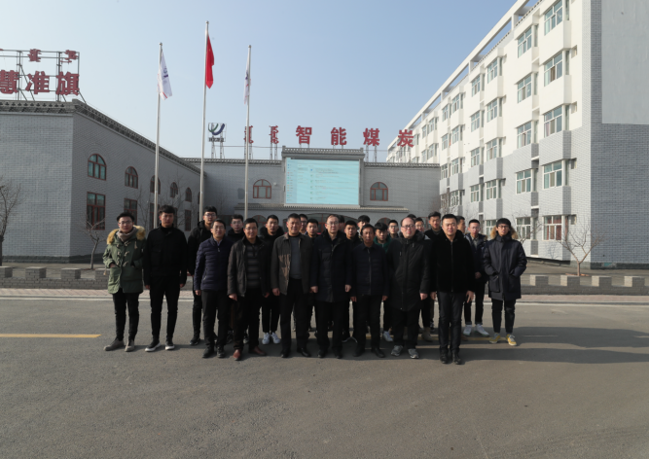
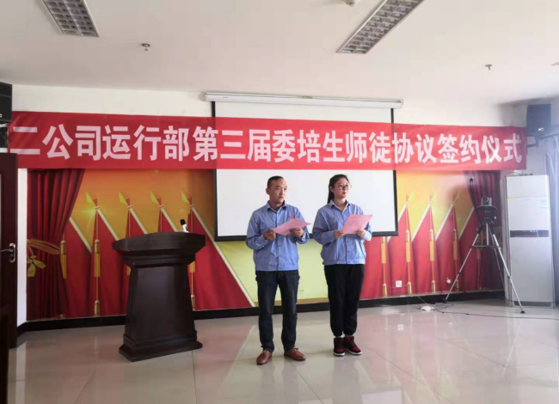
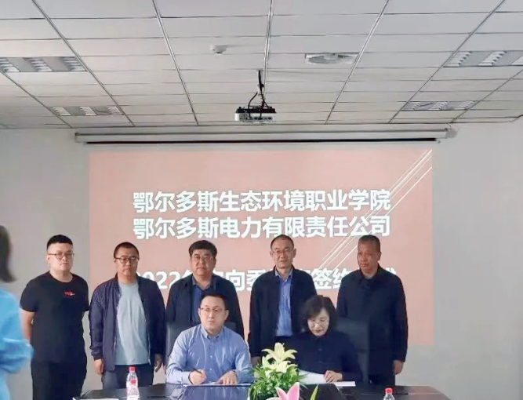
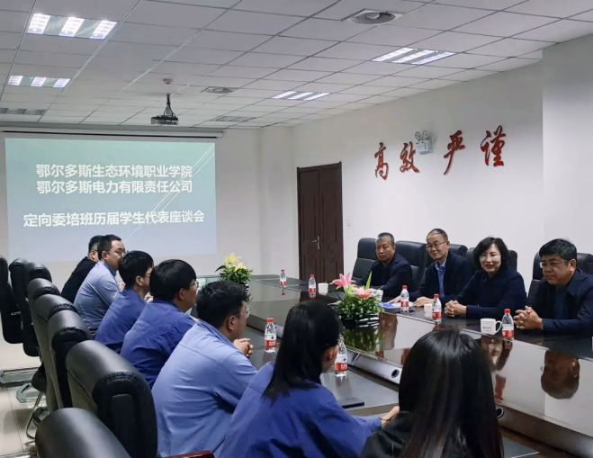
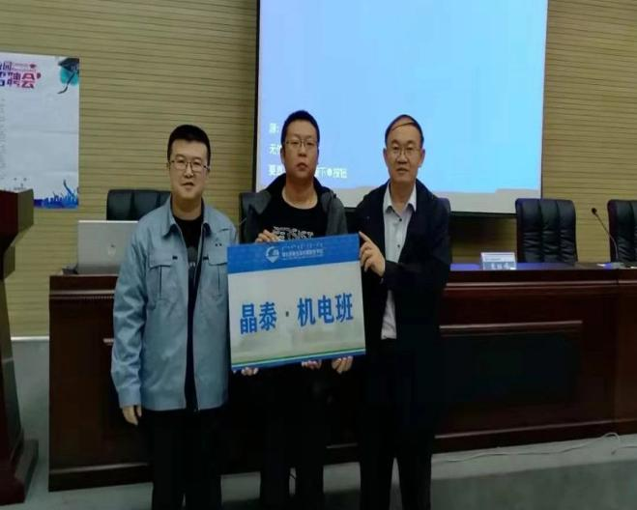
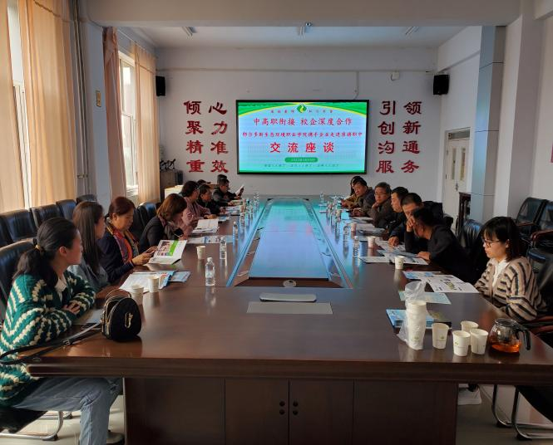
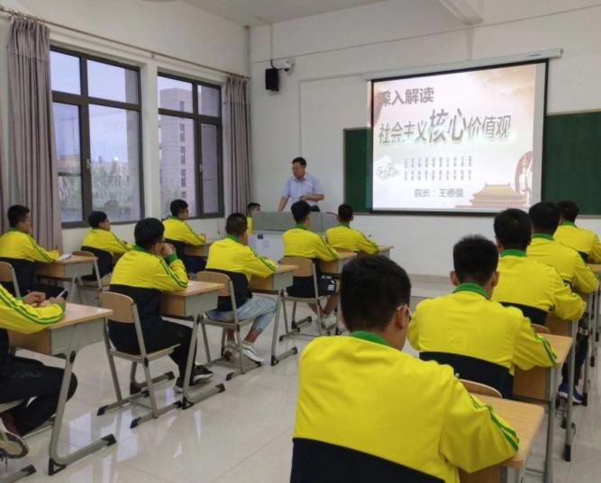
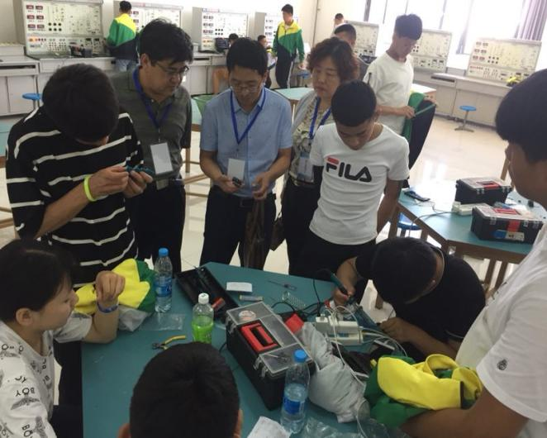
2023年招生专业、科类设置及收费标准
专业 | 科类 | 收费（元/年）
发电厂及电力系统 | 普通理科、普通文科、机电类 | 5000
供用电技术 | 普通理科、普通文科、机电类 | 5000
机电一体化技术 | 普通理科、普通文科、机电类 | 5000
机电设备技术 | 普通理科、普通文科、机电类 | 5000
汽车检测与维修技术 | 普通理科、汽驾类、机电类 | 5000
联系电话：0477-8395966
13644779972（王老师）15804891522（赵老师）15047337709（宝老师）15149461087（周老师） 13947732720（孙老师）15047772168（王老师）
学院网址：http://www.ordossthjzyxy.cn/
地址：鄂尔多斯市康巴什区萨如拉路与伊克昭大街交汇处北1千米

二 、专业介绍
（一）机电一体化技术专业
1.培养目标
本专业是机械工程与自动化相互融合的综合性专业，旨在培养具有良好职业道德和具备较强的实践技能的一线技术应用型人才。本专业学生具有较强的机、电、液（气）一体化技术以及自动控制基本理论和专业知识，能熟练进行机电一体化产品的维护、安装、调试等工作，并具备销售和管理方面的能力。
2.专业核心课程
开设传感器技术、PLC控制技术、触摸屏技术、单片机应用技术、液压与气动控制技术、电气控制技术、电梯安装与调试等课程。
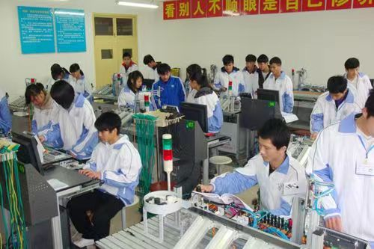
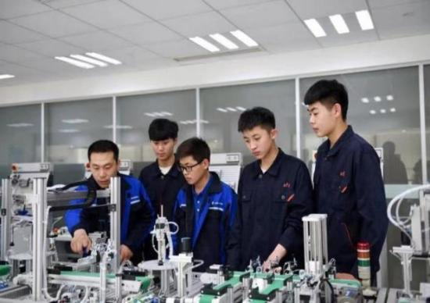
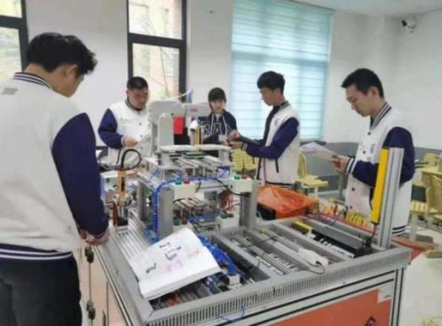
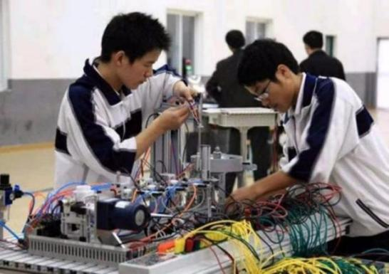

校内实践教学场景
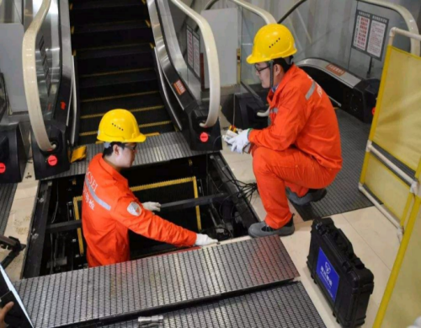
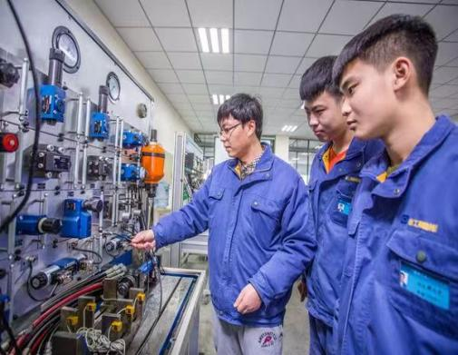

企业实习工作场景
3.就业方向与就业单位
将职业目标定位于煤炭产业链的各个环节，主要职业面向为煤矿企业的机电设备操作、自动控制技术、设备工程技术等工作岗位。
与内蒙古鄂尔多斯电力有限责任责任公司、内蒙古晶泰环境科技有限责任公司、京东方鄂尔多斯分公司等企业建立委托培养合作关系，学生毕业后可直接进入到这些企业就业，就业率达98%以上。
（二）机电设备技术专业
1.培养目标
主要面向金属制品、机械和设备修理业、通用设备制造业等业态，培养具有有良好的人文素养、职业道德和创新精神、工匠精神，能够从事机电设备安装、维护维修、设备工程技术等工作高素质技术技能人才。
2.专业核心课程
开设液压传动与气动技术、电机/变压器检测与维修、电气控制技术、钳工技能、焊工技能、普车/数控技能等课程。
3.就业方向与就业单位
以内蒙古地区的煤炭产业为依托，服务于煤炭产业链的各个环节，主要职业面向为煤矿企业的机电设备操作、安装、维护维修、设备工程技术等工作岗位。
本专业与内蒙古鄂尔多斯智能煤炭有限责任责任公司、内蒙古力量煤炭有限责任公司、内蒙古鄂尔多斯蒙发煤炭有限责任公司等企业建立委托培养合作关系，学生毕业后可直接进入到这些企业就业，就业率达到98%以上。
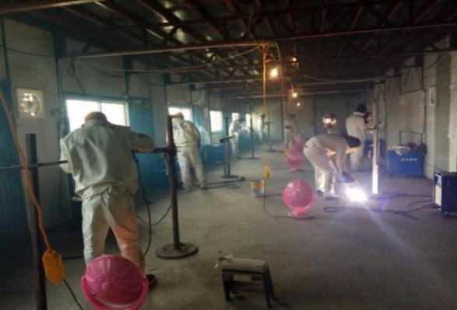
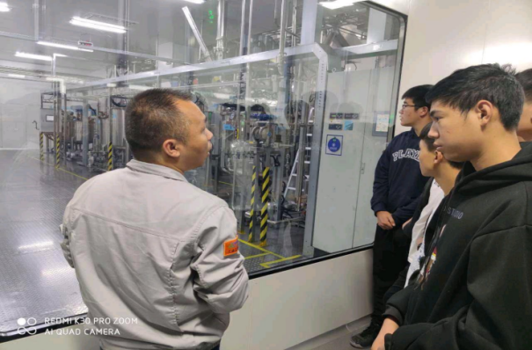
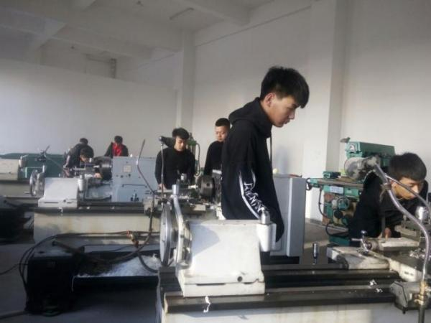
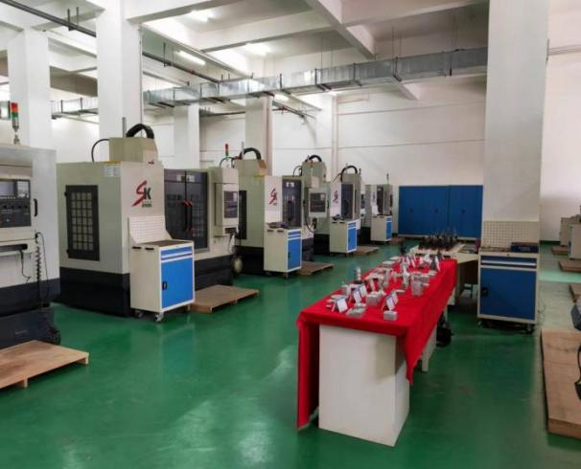

校内实践教学场景

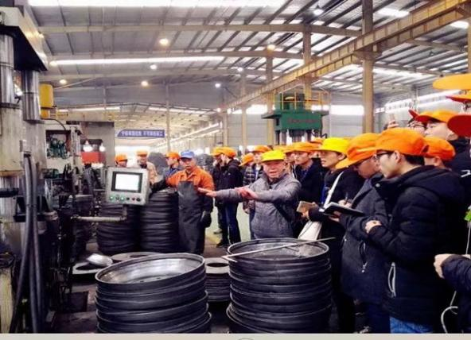
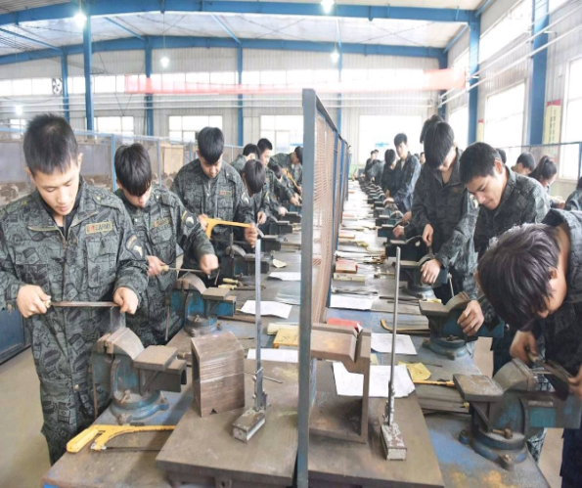

企业实习工作场景

(三)发电厂及电力系统专业
1.培养目标
发电厂及电力系统专业所属能源动力与材料大类，依托鄂尔多斯地区能源优势、产业优势，主要培养面向从事火力发电厂机组集控运行、系统分析、机组事故处理、机组及其热力设备节能管理等工作岗位的高技能、应用型人才。

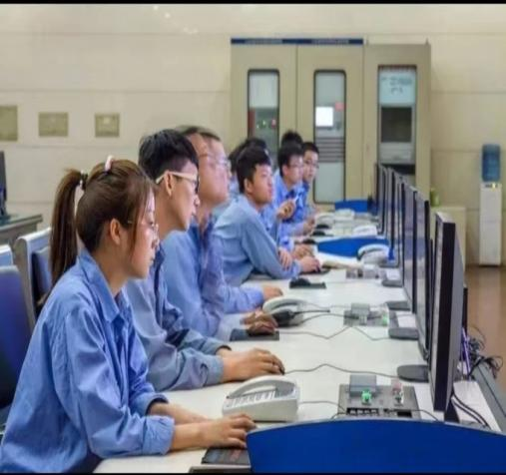

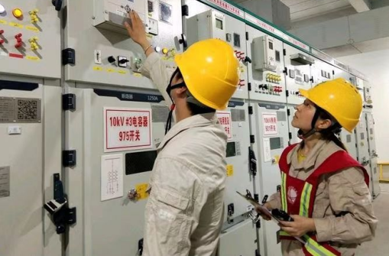
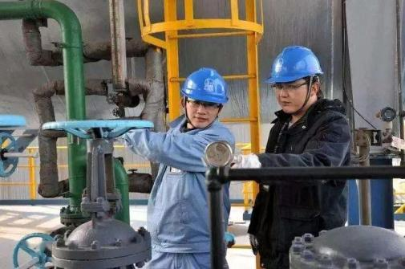
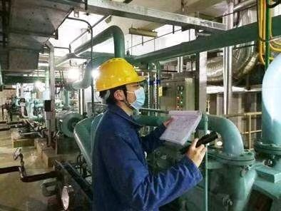
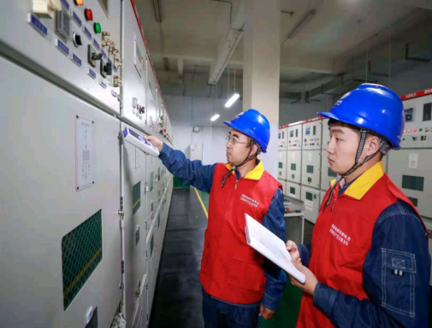

企业实习工作场景
2.专业核心课程
开设热工自动控制系统、电厂锅炉设备、电厂汽轮机设备、火电厂烟气脱硫脱销设备及运行、热力发电厂、电厂电气设备、单元机组运行、金工实习等课程。
3.就业方向与就业单位
从事火力发电厂机组集控运行、系统分析、机组事故处理、机组及其热力设备节能管理等工作岗位。
本专业是校企合作委托培养专业，目前与鄂尔多斯电力冶金集团股份有限公司、亿利洁能热电有限公司、蒙泰集团、鄂尔多斯双欣电力有限公司等企业建立委托培养合作关系，学生毕业后可直接进入到这些企业就业，就业率达到98%以上。
(四)供用电技术专业简介
1.培养目标
主要面向电力供应相关部门的电力工程技术人员岗位群,培养能够从事变配电运维、变配电检修、配电设备安装、电力营销、电能计量、维修电工等工作，具有职业发展能力的高素质技术技能人才。
2.专业核心课程
开设电力安全生产技术、供配电技术、用电管理与实践、配网继电保护及自动装置、供配电设备运行维护与检修、电能计量技术、工厂供配电技术等课程。
3.就业方向与就业单位
从事变配电运维、变配电检修、配电设备安装、电力营销、电能计量、维修电工等工作岗位。
本专业与鄂尔多斯电力冶金集团股份有限公司、蒙泰集团、鄂尔多斯双欣电力有限公司、天泰电力,伊克昭电力公司、各大农电站供电局等企业建立委托培养合作关系，学生毕业后可直接进入到这些企业就业，就业率达到98%以上。
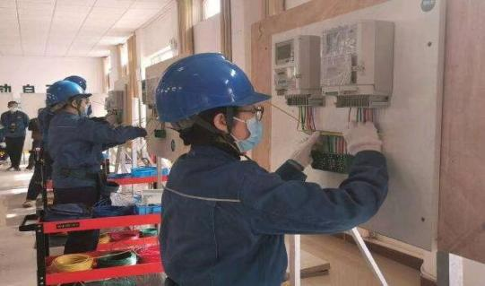
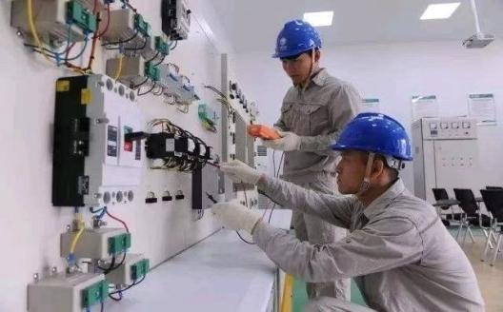
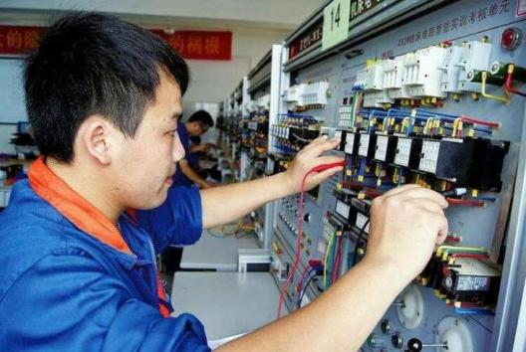
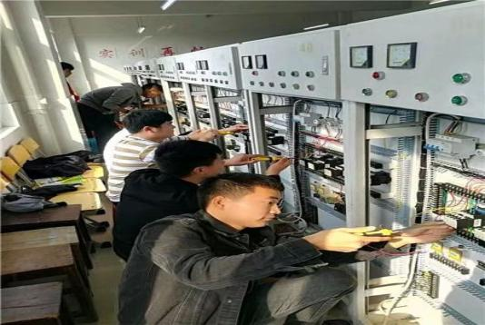

校内实践场景
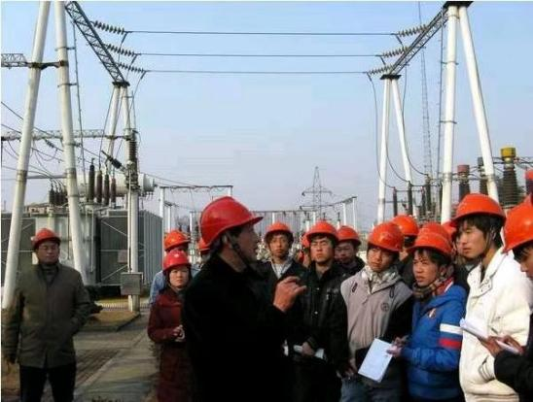
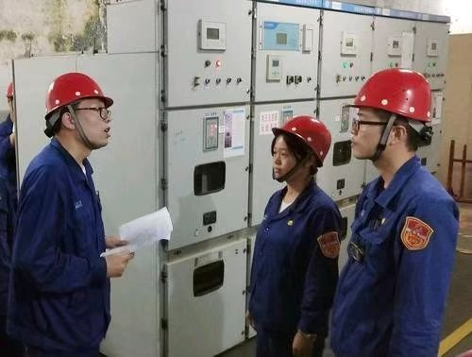

企业实习工作场景
（五）汽车检测与维修技术专业简介
1.培养目标
培养掌握汽车维修技术的基础理论和专业知识，具备一定的汽车检测与维修能力并能从事汽车制造、检测、维修、营销、服务等方面工作的应用型、复合型工程技术人才。
2.主要课程
开设汽车电工电子技术、机械零件与典型机构、液压与液力传动、汽车拆装实训、金工实习、汽车动力系统、汽车底盘及电控技术、汽车车身及电控技术、汽车维护与保养、汽车故障诊断、汽车车身修复及涂装技术等课程。
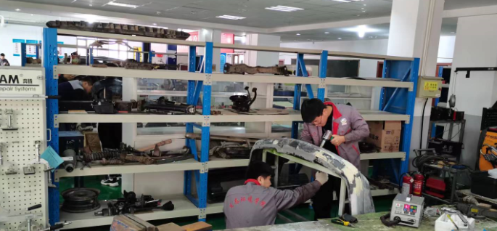
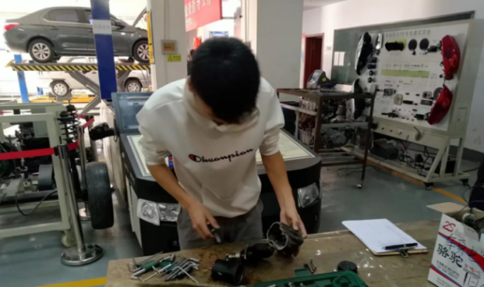
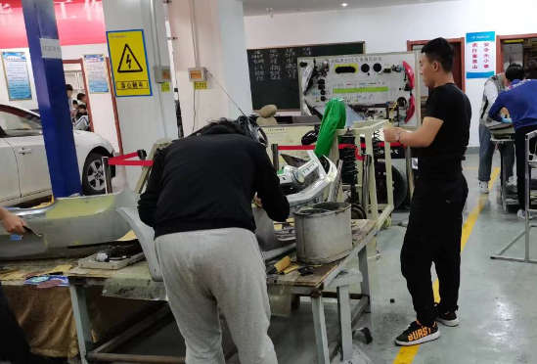
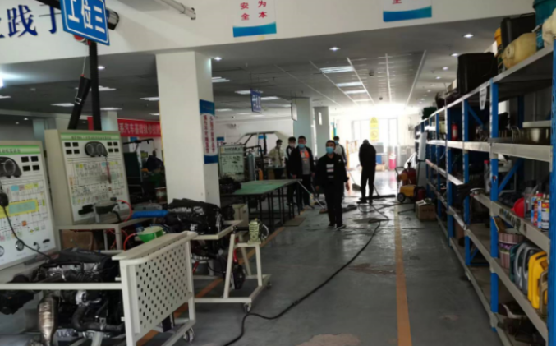

实习工作场景

3.就业方向与就业前景
将职业目标定位于汽车产业链的各个环节，主要就业方向为汽车制造、汽车维修服务企业的汽车生产、汽车维修接待、汽车保养维护、汽车机电维修、汽车钣金、喷漆、美容、整车性能检测、汽车维修质量检验、汽车零配件管理及汽车营销等相关技术服务工作。
学院与内蒙古铁辰智能装备有限公司、奇瑞汽车股份有限公司、天猫养车（星宝行）、常州科试集团（内蒙古科试防爆车辆有限公司）及各大品牌4S店均有深度合作，每年提供大量实习、就业岗位，实现学生高质量就业。
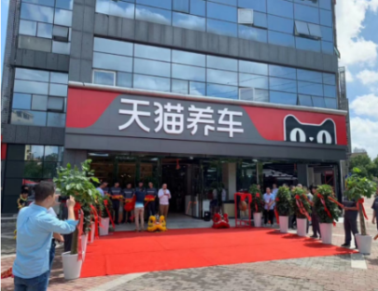
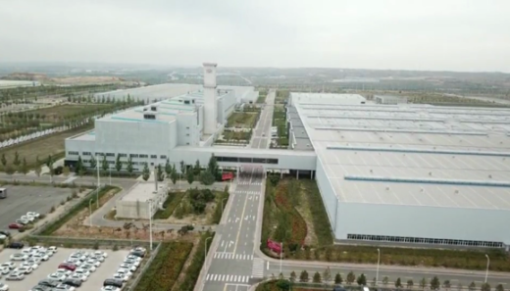
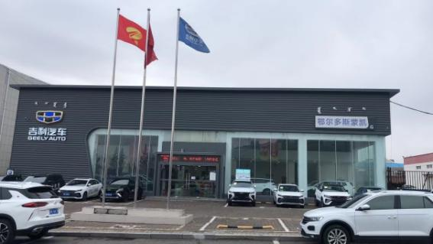
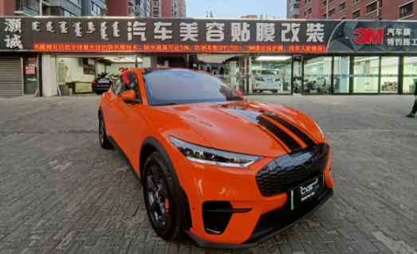
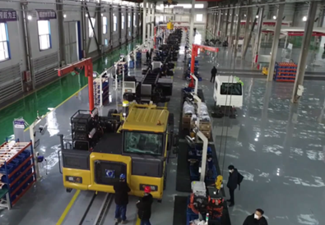
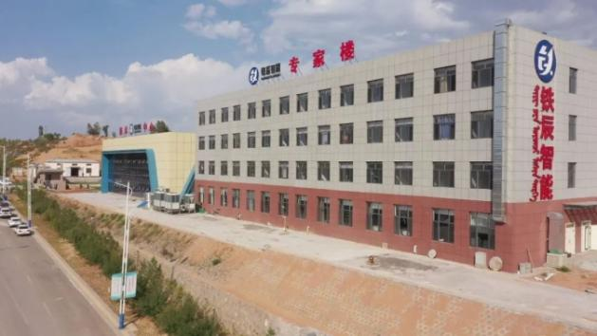

就业企业
4.毕业生风采
我院汽车检测与维修技术专业毕业学生遍布于汽车的生产、维修、销售各个环节，通过自己娴熟的技术、不懈的努力，为自己创造美好的生活，也为地区发展贡献了力量。

